**TUGAS PRESERVASI DAN KONSERVASI**

**“ANALISIS PRAKTIKUM KONDISI MANUSKRIP DI PERPUSTAKAAN UI”**

NAMA : ANISAH FAJRIAWATI  
NPM : 1706979801  
KELAS B

|  |  |  |  |  |  |  |  |  |  |  |  |
| --- | --- | --- | --- | --- | --- | --- | --- | --- | --- | --- | --- |
| **Nama buku** | **No panggil** | **Tahun terbit** | **Sampul** | **Jilidan** | **Acidity** | **Moisture test** | **Folding endurance test** | **Air pollution (solid particles)** | **Micro-organisms** | **Insects and rodents** | **Paper conditions** |
| NR 34 | SJ 227a-Rol: 146.09 | 1922 | * Warnanya sudah kusam | Terkelupas | 4.5 (average) | W1: 8.1  W2: 10.0  W3: 7.1 | Bertahan 3 kali lipat | * Berdebu * Banyak serbuk akibat rapuhnya kertas naskah | * Banyak jamur yang tumbuh sehingga kertas berubah warna | * Banyak lubang kecil akibat kutu buku * Banyak jejak rayap | * Bagian ujungnya rapuh dan kasar * Kertasnya menguning dan kecoklatan * Ada bagian halaman yang robek |
| NR 47 | SJ 137-Roll | 1933 | * Banyak lubang kecil akibat kutu buku | Banyak lubang kecil akibat kutu buku | 4.5 (average) | W1: 9.1  W2: 10.4  W3: 6.9 | Bertahan 3 kali lipat | * Berdebu * Banyak serbuk akibat rapuhnya kertas naskah | * Terdapat tanda mikro organisme * Hanya dibagian-bagian tertentu (tidak meluas) | * Kerusakan lama akibat insect * Teks tidak rusak. Hanya kertasnya saja | * Bagian ujungnya rapuh dan kasar * Kertasnya menguning dan kecoklatan * Ada bagian halaman yang robek |
| LT 211 | LT 211 | - | Banyak lubang kecil akibat kutu buku | Masih bagus, namun rentan rusak | 4.5 (average) | W1: 3.7  W2: 3.9  W3: 3.3 | Bertahan 3 kali lipat | * Berdebu * Banyak serbuk akibat rapuhnya bahan lontar tersebut | * Banyak jamur yang tumbuh sehingga kertas berubah warna | * Banyak lubang kecil akibat kutu buku * Banyak jejak rayap | * Bagian ujungnya rapuh dan kasar * Kertasnya menguning dan kecoklatan * Ada bagian halaman yang robek |
| LT 212a | LT 212a | - | Banyak lubang kecil akibat kutu buku | Masih bagus, namun rentan rusak | 4.5 (average) | W1: 0.6  W2: 8.7  W3: 6.0 | Bertahan 3 kali lipat | * Berdebu * Banyak serbuk akibat rapuhnya bahan lontar tersebut | * Banyak jamur yang tumbuh sehingga kertas berubah warna | * Banyak lubang kecil akibat kutu buku * Banyak jejak rayap | * Bagian ujungnya rapuh dan kasar * Kertasnya menguning dan kecoklatan * Ada bagian halaman yang robek |
| LT 212 | LT 212 | - | Banyak lubang kecil akibat kutu buku | Masih bagus, namun rentan rusak | 4.5 (average) | W1: 3.8  W2: 4.8  W3: 4.0 | Bertahan 3 kali lipat | * Berdebu * Banyak serbuk akibat rapuhnya bahan lontar tersebut | * Banyak jamur yang tumbuh sehingga kertas berubah warna | * Banyak lubang kecil akibat kutu buku * Banyak jejak rayap | * Bagian ujungnya rapuh dan kasar * Kertasnya menguning dan kecoklatan * Ada bagian halaman yang robek |
| LT 213 | LT 213 | - | Banyak lubang kecil akibat kutu buku | Masih bagus, namun rentan rusak | 4.5 (average) | W1: 5.8  W2: 6.0  W3: 3.8 | Bertahan 3 kali lipat | * Berdebu * Banyak serbuk akibat rapuhnya bahan lontar tersebut | * Banyak jamur yang tumbuh sehingga kertas berubah warna | * Banyak lubang kecil akibat kutu buku * Banyak jejak rayap | * Bagian ujungnya rapuh dan kasar * Kertasnya menguning dan kecoklatan * Ada bagian halaman yang robek |

* HASIL PENELUSURAN DAN DOKUMENTASI

1. NR 34

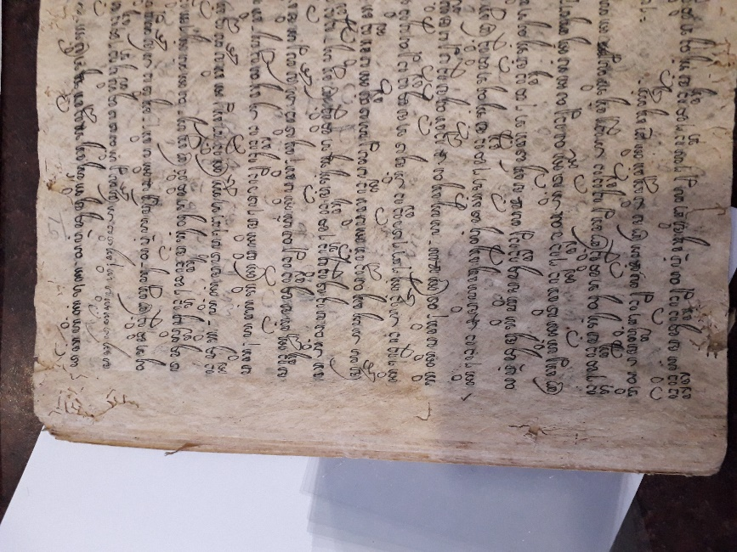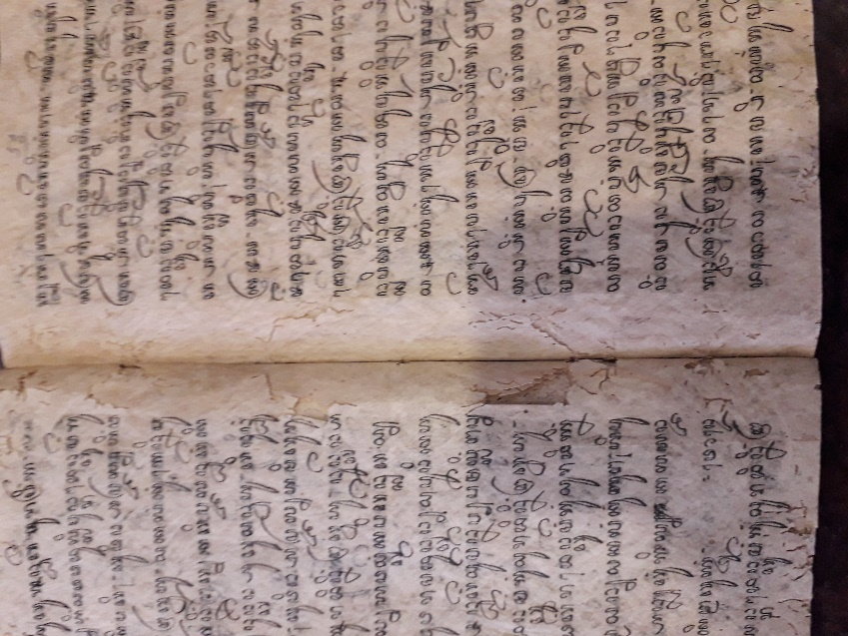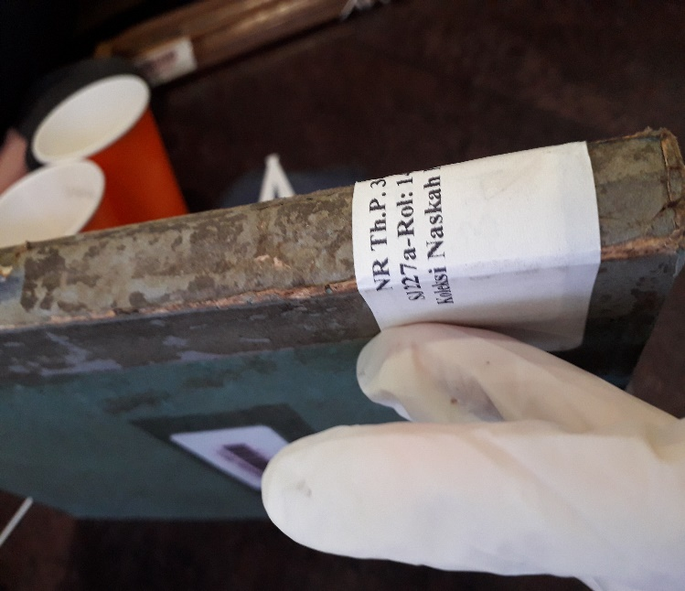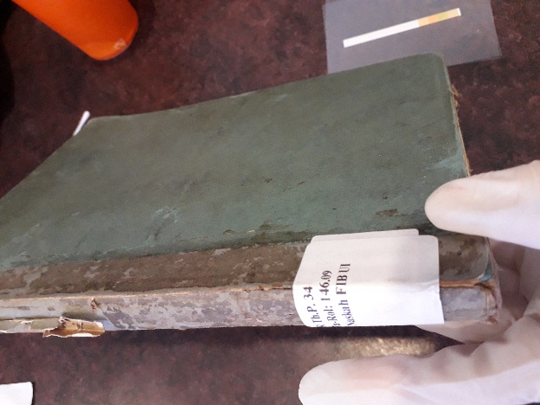

Gambar .3 Kondisi pinggiran halaman naskah

Gambar 1 Sampul Naskah

Gambar 1.2 Kondisi halaman naskah

Gambar 1.1 Jilidan Naskah

Judul : Serat sajarah Madura (Prosa)  
Nomor Panggil : SJ.227a-NR 34  
Subjek : Madura (East Java, Indonesia)--History  
Penerbitan : -  
Deskripsi Fisik : 178 hlm.; 2-17 baris/hlm.; 24.5 x 17.8 cm.  
Catatan Umum : Aksara Jawa; Prosa; ditulis di atas kertas gendhong; Rol 146.09  
Pemilik : Universitas Indonesia  
Lokasi : Perpustakaan UI, Lantai 2  
Abstrak : Teks naskah ini berisi sejarah Madura yang berdasarkan pada sejarah Prabu Brawijaya dari Majapahit. Beliau berputra Arya Damar yang berkuasa di Palembang. Putra Arya Damar yang bernama Ki Arya Menak Sunaya pergi berkelana berkendaraan kepiting putih hingga ke Pulau Madura. Berdasarkan isi cerita, kisah Arya Menak ini rupanya satu versi dengan kisah Jaka Tarub. Di akhir naskah terdapat silsilah K.P.A. Setya Adiningrat. Pada bagian tengah naskah sering dijumpai lembaran kosong (tanpa cerita) hanya diisi dengan beberapa keterangan yang tidak berhubungan dengan isi cerita.

1. NR 47

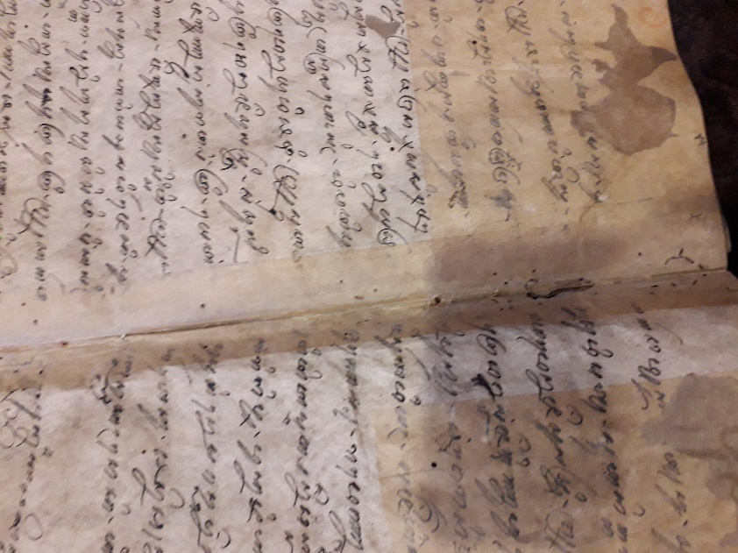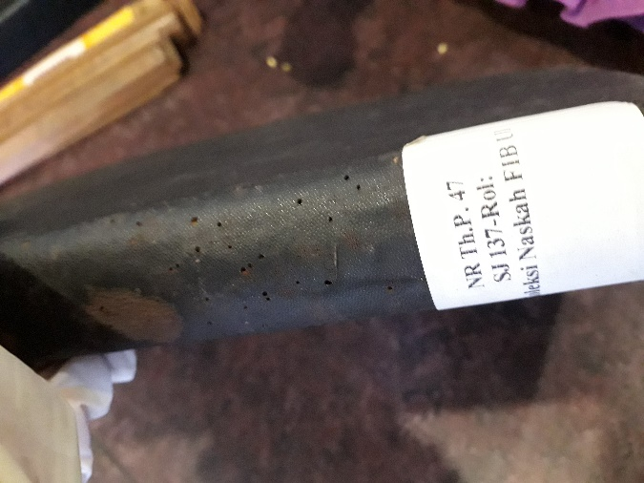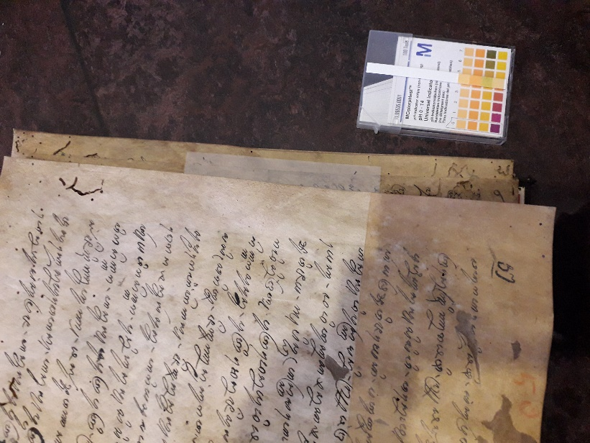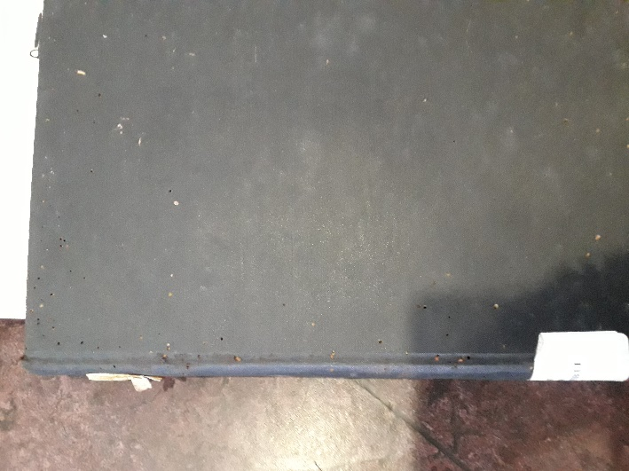

Gambar .3 Kondisi Bagian dalam Naskah

Gambar 2.2 Kondisi Pinggiran Naskah beserta hasil uji acidity

Gambar 2.1 Kondisi Jilidan Naskah

Gambar 2 Sampul Naskah

Judul : Babad sajarah dalem saha serat kancil  
Nomor Panggil : SJ.137-NR 47  
Subjek : Wayang—Stories, plots, etc  
Penerbitan : -  
Deskripsi Fisik : 206 hlm.; 18 baris/hlm.; 27.2 x 17.6 cm.  
Catatan Umum : Aksara Jawa; Macapat, Prosa; ditulis di atas kertas gendhong; Naskah tidak dimikrofilmkan  
Pemilik : Universitas Indonesia  
Lokasi : Perpustakaan UI, Lantai 2  
Abstrak : Naskah berisi teks Sajarah Dalem dan Serat Kancil. Cara penulisan naskah ini dari dua sisi, sisi pertama berisi teks Sajarah Dalem berbentuk tembang macapat, tetapi di sana-sini diseling dengan prosa. Kemudian diteruskan dengan Serat Kancil. Naskah berisi pula dengan petikan Serat Menak dan tatacara mengadu ayam, diteruskan dengan doa untuk menyembuhkan sakit gigi. Naskah ini diperoleh Pigeaud di Surakarta pada Februari 1929 dan telah dibuatkan ringkasannya oleh Mandrasastra pada Januari 1933.

1. 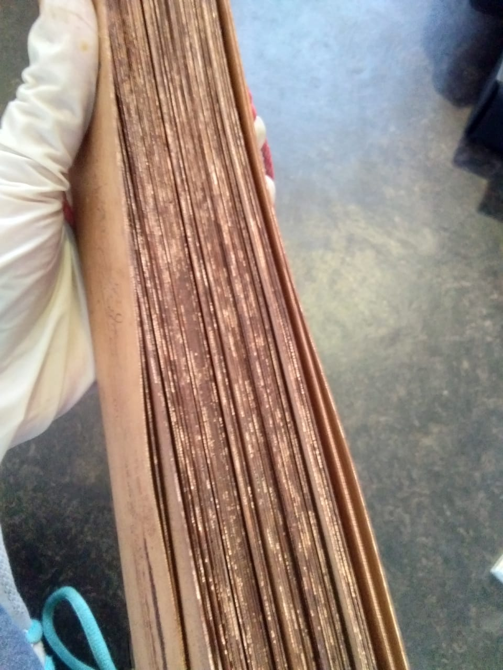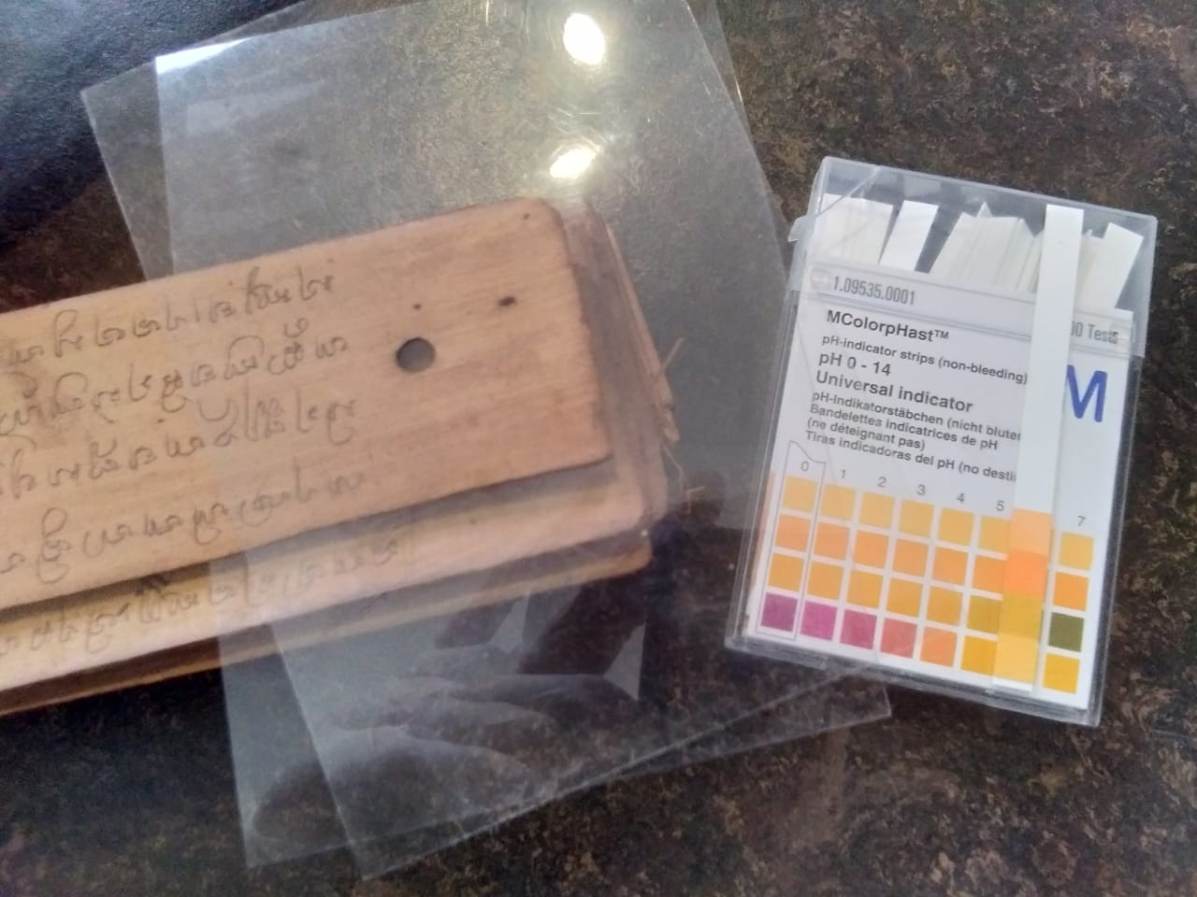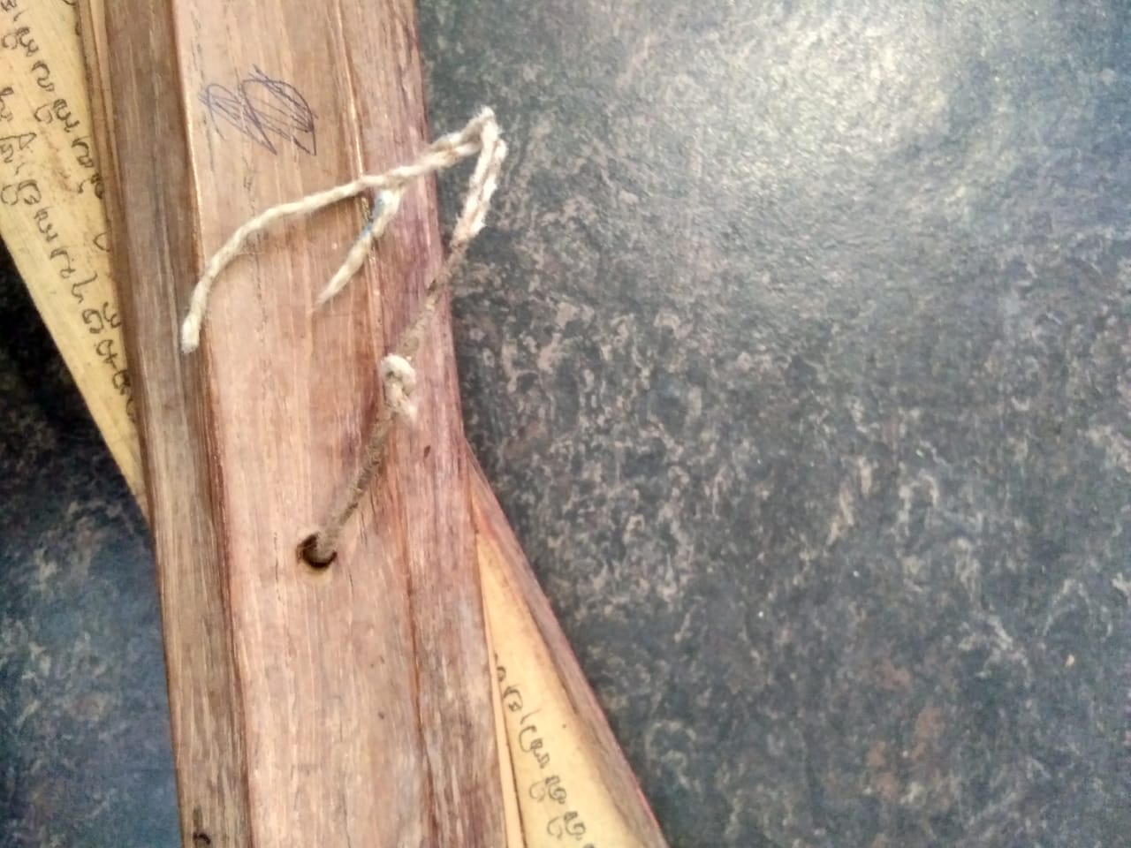LT 211

Gambar 3.3 Bagian samping lontar terlihat sudah memudar dan berdebu

Gambar 4 Bagian jilidan lontar

Gambar 5.1 Bagian dalam lontar dengan hasil tes acidity

Judul : Putru kalepasan  
Nomor Panggil : AH.28-LT 211  
Subjek : Bali—Social life and customs, Prayer—Bali, Ritual—Bali  
Penerbitan : -  
Deskripsi Fisik : 21 hlm.; 4 baris/hlm.; 45 x 3.5 cm.  
Catatan Umum : Bahasa Jawa Kuna dengan aksara Bali; Prosa; ditulis di atas daun lontar; Rol 60.03  
Pemilik : Universitas Indonesia  
Lokasi : Perpustakaan UI, Lantai 2  
Abstrak : Teks Agama Hindu yang memuat judul Putru Kalepasan, menguraikan nasihat pendeta utama yang telah lanjut usia, perincian isi sesajen serta lambing-lambang yang terkandung di dalamnya untuk upacara ngarosain (bayi berumur 12 hari). Disinggung pula jenis-jenis meru (istana para dewa). Informasi penulisan teks asli tidak ditemukan secara jelas. Menurut kolofonnya (h.11a), naskah disalin (atau diprakarsai?) oleh I Gusti Putu Jlantik pada 1897 di Singaraja, Bali.

1. 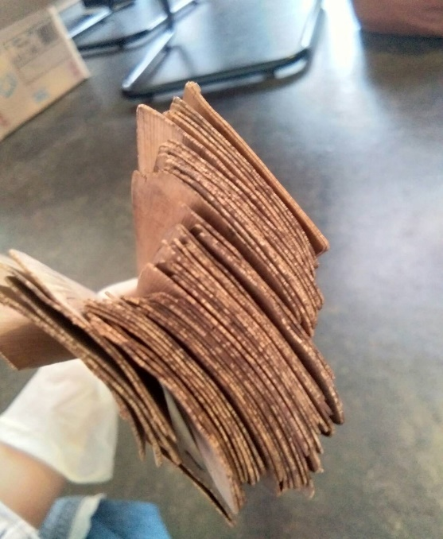LT 212a

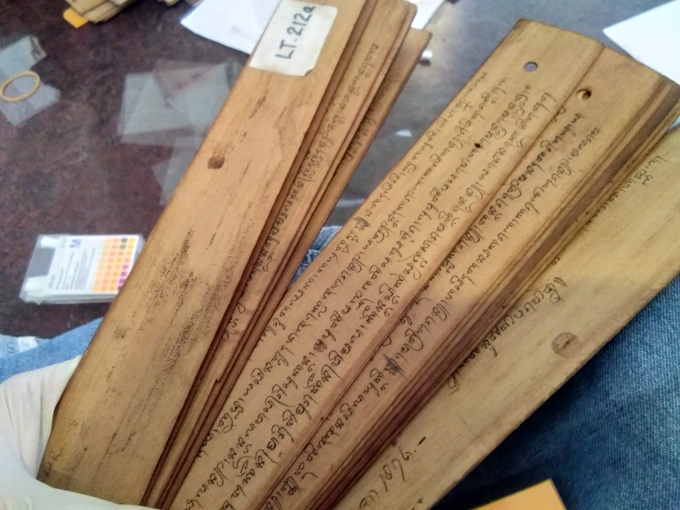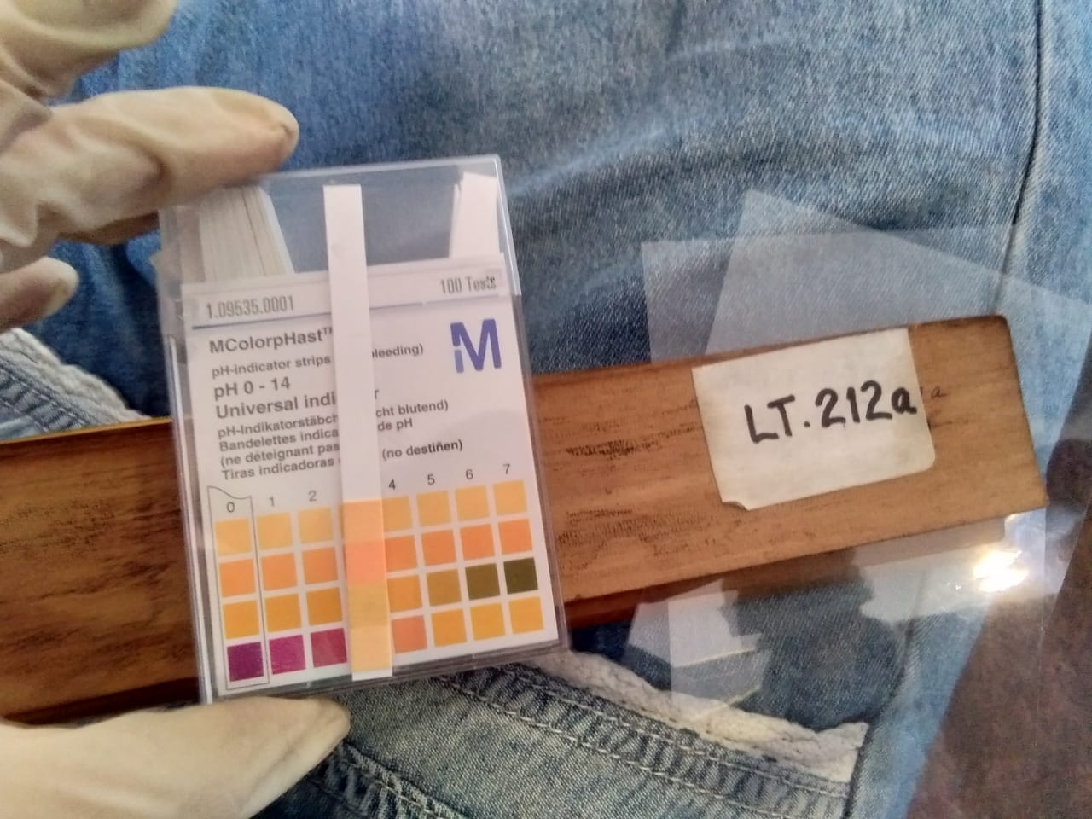

Gambar 4.1 Bagian dalam lontar

Gambar 4.2 Bagian samping lontar yang agak berdebu karena serbuk-serbuk lontar itu sendiri

Gambar 4 Bagian Depan Lontar dengan Hasil Uji Acidity

Judul : Tri kaya parisuda  
Nomor Panggil : AH.47-LT 212a  
Subjek : Ethics--Hinduism  
Penerbitan : -  
Deskripsi Fisik : 27 hlm.; 4 baris/hlm.; 51.5 x 3.5 cm.  
Catatan Umum : Bahasa Jawa Kuna dengan aksara Bali; Prosa; ditulis di atas daun lontar; Rol 61.07  
Pemilik : Universitas Indonesia  
Lokasi : Perpustakaan UI, Lantai 2  
Abstrak : Tri kaya parisuda, menguraikan tentang tiga sifat suci dan mulia yaitu berpikir yang baik dan benar (manacika); berkata yang baik dan benar (wacika); dan berbuat yang baik dan benar (kayika). Dilanjutkan dengan uraian keutamaan ilmu seorang pendeta yang telah memahami secara baik ajaran tri kaya parisuda. Informasi penulisan teks asli tidak ditemukan secara jelas. Menurut kolofonnya (h.15a), naskah disalin (atau diprakarsai?) oleh I Gusti Jlantik pada 1896 di Singaraja, Bali. Informasi ini ditunjang dengan adanya catatan tambahan dengan tulisan Bali dan Latin yang menyebutkan ‘I.G. Jlantik (t.t) 1896’ (h.1a)

1. LT 212

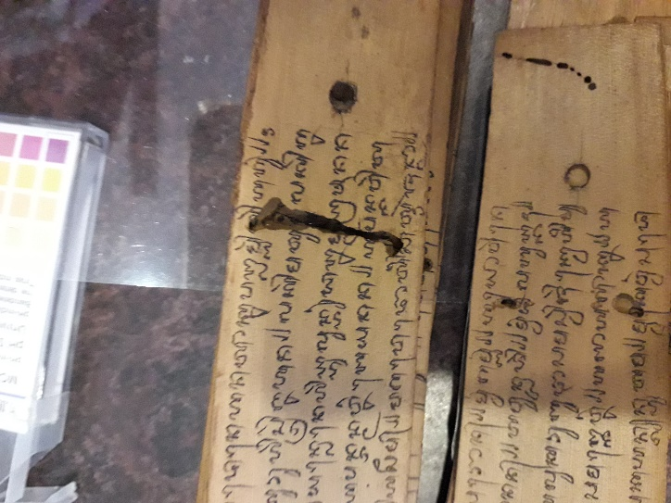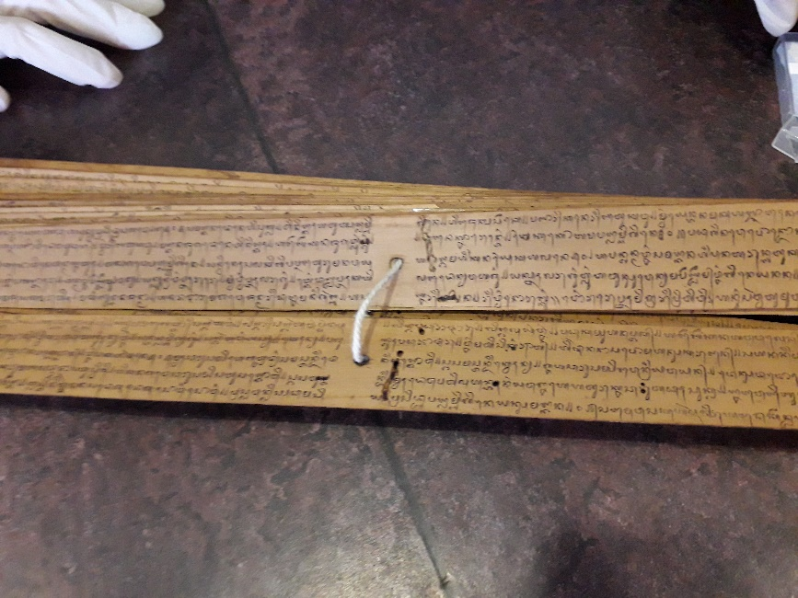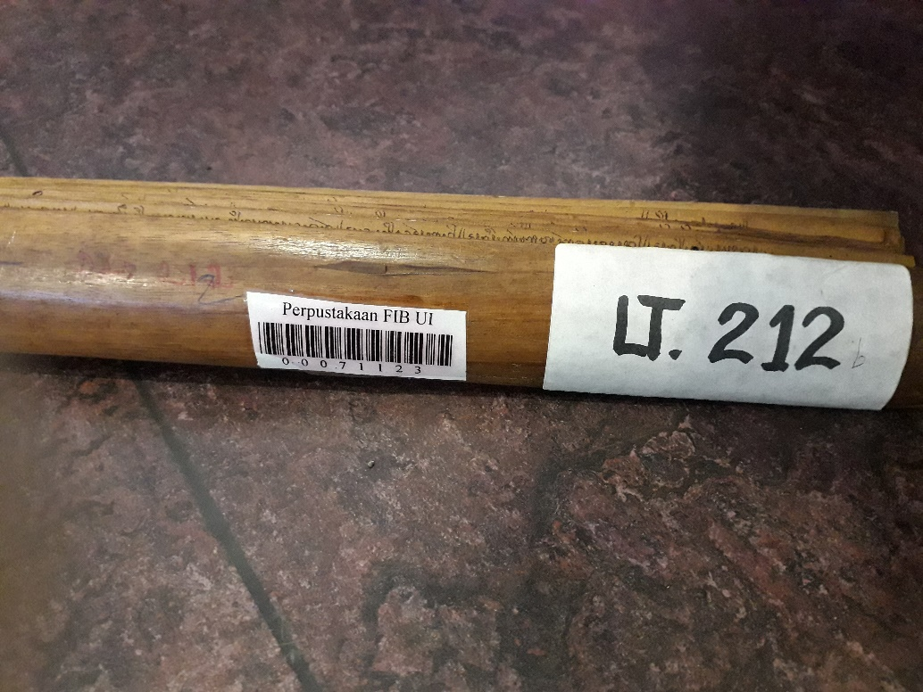

Gambar 5.2 Bagian Lontar yang Terkena Rayap

Gambar 5.1 Bagian Dalam Lontar

Gambar 5 Bagian Sampul Lontar

**Informasi LT. 212 tidak tersedia di katalog Perpustakaan UI**

1. LT 213

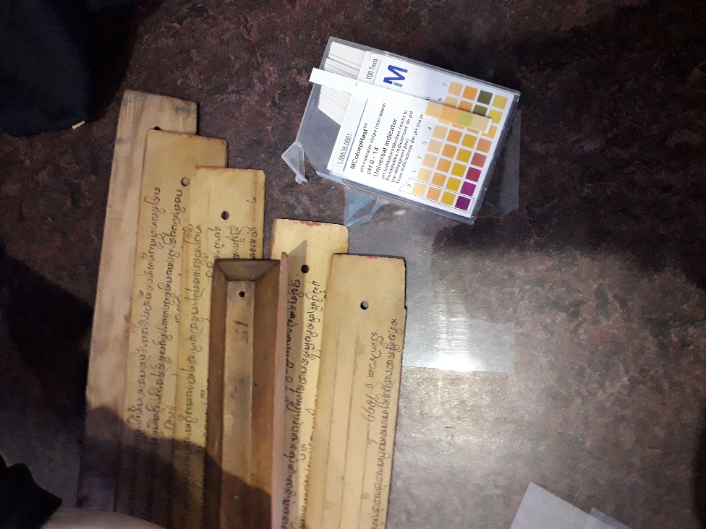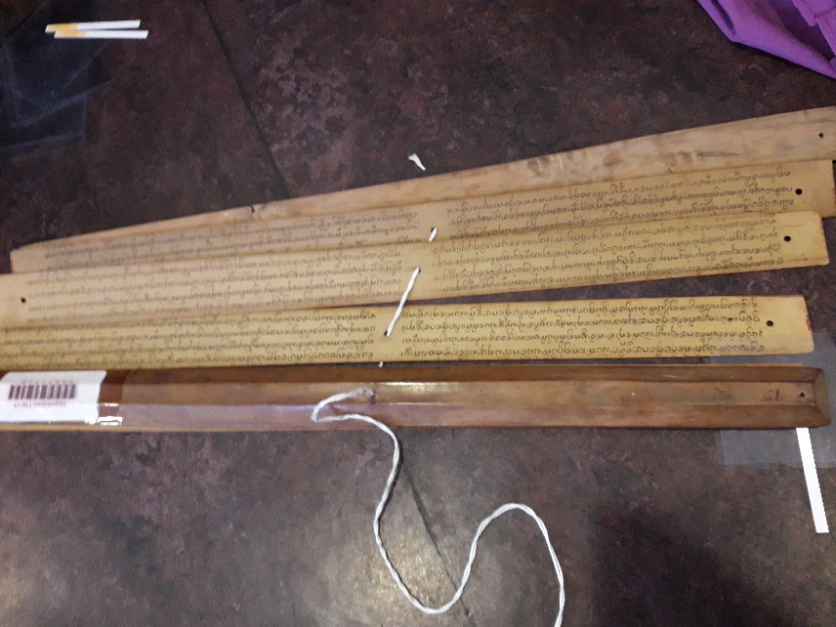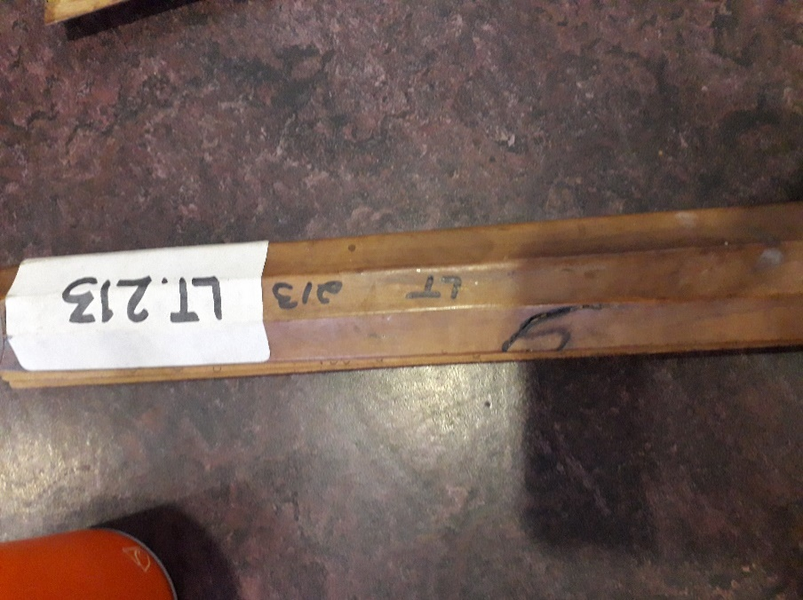

Gambar 6.2 Bagian Dalam Lontar dan Hasil Tes Acidity

Gambar 6.1 Bagian Jilidan Lontar

Gambar 6 Bagian Sampul Lontar

Judul : Putru kalepasan  
Nomor Panggil : AH.29-LT 213  
Subjek : Bali—Social life and customs, Prayer—Bali, Ritual—Bali  
Penerbitan : -  
Deskripsi Fisik : 7 hlm.; 4 baris/hlm.; 49.5 x 3.5 cm.  
Catatan Umum : Bahasa Jawa Kuna dengan aksara Bali; Prosa; ditulis di atas daun lontar; Rol 60.04  
Pemilik : Universitas Indonesia  
Lokasi : Perpustakaan UI, Lantai 2  
Abstrak : Putru kalepasan menguraikan ajaran suci yan disampaikan Bagawan Naggastya kepada putrinya yang telah menjadi seorang pendeta, tentang asal mula tri bhuwana, yakni bhur, bhwah, swah, serta asal mula adanya brahmanda. Pada h.1a dan 5b, huruf belum dihitamkan, hanya diberi bentuk sehingga agak sulit dibaca. Khusus di h.1a terdapat catatan tambahan (tulisan Latin dan Bali) yang menyebutkan ‘I.G. Jlantik (t.t) 1899, kancarad kreta, ring Singaraja’ Informasi penulisan teks asli tidak ditemukan. Menurut kolofon (h.5b), naskah disalin (atau diprakarsai?) oleh I Gusti Putu Jlantik pada 1899 di Singaraja.